Контрагент требует подтвердить численность отчетом ЕФС-1, а в нем — суммы зарплат. Как быть?
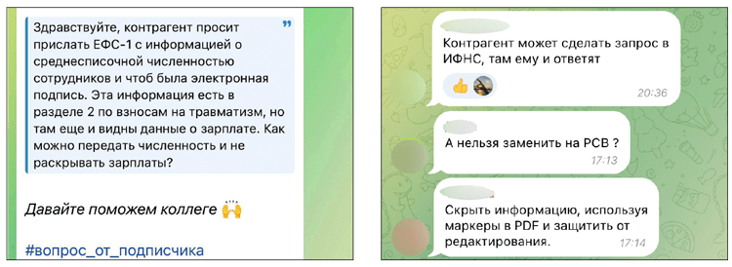
Ваша коллега обратилась за помощью в телеграм-канал журнала «Главбух». Контрагент просит прислать выписку из отчета ЕФС-1 с информацией о среднесписочной численности сотрудников так, чтобы была видна электронная подпись. Но в разделе 2 отчета, где отражают численность, также есть информация о зарплатах. Можно ли передать документ с численностью и не раскрывать данные о зарплате? Или лучше сразу отказать контрагенту?
Отказывать партнеру не обязательно. Можно объяснить контрагенту, что в отчете ЕФС-1 раскрыта конфиденциальная информация о зарплатах сотрудников. Поэтому вы не можете представить отчет в полном объеме.
Контрагенту можно отправить только сведения о среднесписочной численности работников, без указания зарплат. При технической возможности исключите из формы ЕФС-1 информацию из раздела 2 о зарплатах. На этом месте можно поставить прочерки или «х». Отчет направьте вместе с сопроводительным письмом, где сообщите, что сведения о размере зарплат в компании конфиденциальны.
Налоговики же предлагают еще один способ подтвердить численность: взамен ЕФС-1 отправить РСВ. В нем на титульном листе есть среднесписочная численность и никаких конфиденциальных данных. Этот вариант будет проще, и не надо в специальных программах удалять лишнюю информацию.
Если контрагент все-таки будет настаивать на разделе 2 отчета ЕФС-1 со сведениями о численности и зарплатах, можете вежливо отказать. Сошлитесь на политику конфиденциальности в компании и законодательные нормы, которые защищают персональные данные (Федеральный закон от 27.07.2006 № 152-ФЗ).

Журнал «Главбух» №7, 2025

